Page 285. Exercice 18.
Pour effectuer une réparation sur un toit, Esteban doit poser son échelle contre un mur. Pour qu'elle soit suffisamment stable et pour éviter de glisser, cette dernière doit former un angle d'au moins 65° avec le sol.
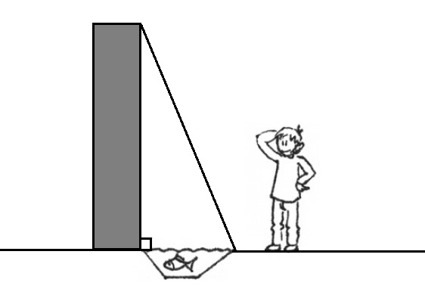
L'échelle mesure 2,20 m. Gêné par un bassin à poissons rouges, Esteban n'a pu poser son échelle qu'à 1,20 m du mur.
a. Cette échelle sera-t-elle suffisamment stable ? Justifie.

b. À quelle distance maximale du mur doit-il placer son échelle pour qu'elle soit stable ?

